___________________________________________________________________________________

Фирма: ______________________________________________
№ ____
(номер заказа)

Адрес: ______________________________________________

Контактное лицо:_____________________________________

Телефон: _________________ E-mail: ___________________

Предварительная заявка на изготовление пресс-формы
(заполняется заказчиком)
Информация об изделии

Литейный чертеж изделия (графический, компьютерный 2D, компьютерный 3D)
Вес изделия (г)
Материал изделия
Усадка (%)

Информация об оборудовании

Тип оборудования | заполнить Приложение
Модель рекомендуется изготовителем

Особенности конструкции пресс-формы
(определяются разработчиком по согласованию с заказчиком)

Количество мест (гнездность пресс-формы)
Тип литниковой системы (холодноканальная, горячеканальная)
Тип впускных каналов (отрывные, неотрывные)
Привод подвижных знаков (пневмопривод, гидропривод, клинья)
Режим работы формы (ручной, полуавтоматический, автоматический)
Твердость формообразующих (HRC)

Дополнительные требования

Приложение

Технические характеристики термопластавтомата

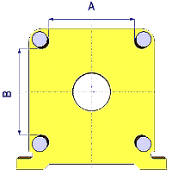
Модель – ______________________________

Номинальное усилие смыкания- ____________кН

Объём впрыска- _____________см.куб.

Наличие гидравлического выталкивателя (указать посадочные размеры и длину хвостовика)
______________________________________

Расстояние между колонками «в свету», мм:
А ______________________

В ______________________

Диаметр отверстия под фланец, мм

D 1 ______________________

D 2 ______________________

Радиус сопла

R ______________________

Диаметр отверстия сопла

d ________________________

Вылет сопла от плоскости неподвижной плиты

h _____________________

Минимально допустимая высота формы

Н min. _______________________

Максимально допустимая высота формы

Н max._______________________

Ход подвижной плиты при Hmax

L _____________________

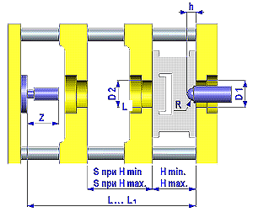

L

ПРИМЕЧАНИЕ:

В случае крепления формы болтами
«на пазы», указать на эскизе крепежной плиты
координаты резьбовых отверстий и их диаметр.

